Силовой анализ станка-качалки двойного действия.
Киреев С.О.
Заведующий кафедры «Машины и оборудования нефтегазового комплекса», доктор. техн. наук, профессор
Донской государственный технический университет
Россия, г. Ростов-на-Дону
Корчагина М.В.
Доцент кафедры «Машины и оборудования нефтегазового комплекса», канд. техн. наук
Донской государственный технический университет
Россия, г. Ростов-на-Дону
Носов Д.В.
магистрант, Донской государственный технический университет
Россия, г. Ростов-на-Дону
Аннотация
В статье выполнен силовой анализ станка качалки двойного действия. Для проведения сил анализа был выполнен кинематический анализ станка-качалки двойного действия для одновременно раздельной эксплуатации двух пластов в одной скважине. Построены диаграммы углового перемещения балансиров, аналогов скоростей и ускорений методом графического дифференцирования. Построены схемы приложения сил к балансиру основного станка и надстройки, составлены уравнения моментов, позволяющие найти числовое значение сил действующих в характерных точках. Полученные в работе результаты могут быть использованы при прочностном расчете рассматриваемого станка-качалки.
Ключевые слова: кинематический анализ, силовой анализ, диаграммы, механизм, масштабы скоростей и ускорений.
Введение.
Для анализа силового взаимодействия частей станка-качалки, являющегося приводом штангового глубинного насоса, необходимо провести кинематический анализ этого механизма, и найти скорости и ускорения звеньев.
Силовой анализ механизмов представляет собой изучение влияния внешних сил, веса звеньев, и массовых сил (сил инерции) на звенья механизма, на элементы звеньев, на кинематические пары и опоры. Основной задачей этого анализа является определение внешних неизвестных сил, действующих на звенья механизма, а также усилий (реакций), возникающих в кинематических парах при движении механизма [1].
Кинематический анализ состоит в определении параметров движения звеньев механизма по заданному движению ведущих звеньев без учета действующих сил.
Задачи кинематического анализа могут быть решены графическими или аналитическими методами. Выбор метода определяется назначением расчета и требуемой точностью решения.
Графические методы основаны на геометрическом построении траекторий движения отдельных точек звеньев механизма, их скоростей и ускорений. Получаемые результаты дают наглядную картину движения звеньев механизма и его точек. Однако для этих методов характерны трудоемкие построения и малая точность. Графическими методами нельзя получить общее решение, так как необходимые построения выполняются для каждого конкретного положения механизма [2].
Целью настоящей работы являлось проведение силового анализа станка-качалки двойного действия, описанного в работе [ 3], на данную конструкцию подана заявка на полезную модель и получено положительное решение.
Был проведен кинематический анализ станка качалки с дополнительным приводом, методом графического дифференцирования, с целью нахождения скорости и ускорения точек подвеса штанг основного станка и надстройки Построенные схемы выполнены в программе «КОМПАС-3D» V16.1. На (рис.1) показана кинематическая схема станка качалки. На схеме показаны перемещения точек подвеса штанг (D и K балансиров), в зависимости от угла поворота кривошипа O₁А. Кинематическая схема построена в масштабе 1:50.
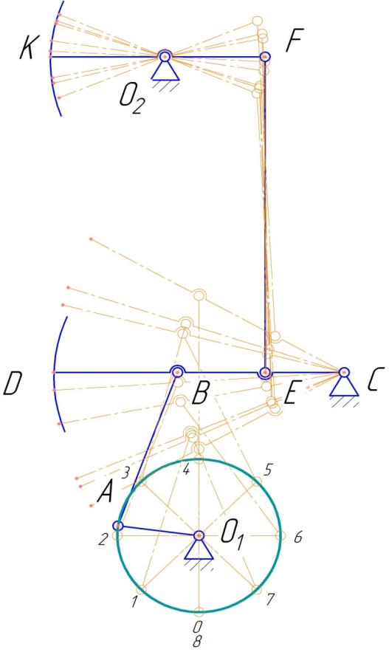
Рисунок 1 – Кинематическая схема станка-качалки.

Для рассматриваемых точек были построены диаграммы углового перемещения балансира (рис.2, рис.3) в координатной системе Ѱ и φ₁. Диаграмма перемещения выходного звена обычно строится в зависимости от функции времени. При ω₁ = const каждому моменту времени соответствует определенный угол поворота кривошипа. В связи с этим по оси абсцисс откладываем угол φ поворота кривошипа, которому соответствует определенное его положение.
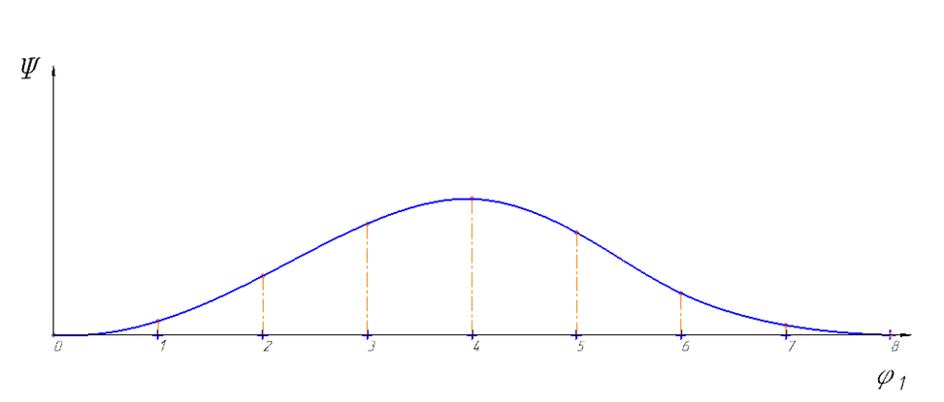
Рисунок 2-диаграмма перемещения точки D.
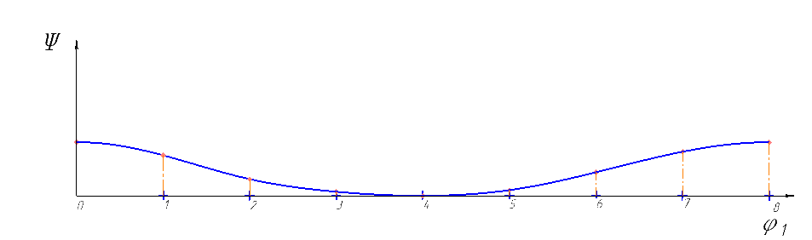
Рисунок 3- диаграмма перемещения точки K.

Для нахождения аналогов скоростей точек подвеса штанг, было проведено графическое дифференцирование диаграммы перемещения точек D и K (рис.2, рис.3) методом хорд.
Метод хорд предполагает замену заданной кривой ломаной линией, т.е. полученные точки соединяют хордами. При этом принимают следующее допущение: угол наклона касательных в точках, расположенных посередине каждого участка кривой, равен углу наклона соответствующей хорды. Это допущение вносит некоторую погрешность, но она относится только к данной точке. Эти погрешности не суммируются, что обеспечивает большую точность метода по сравнении с методом касательных [4].
В результате были построены диаграммы аналогов угловых скоростей:
- третьего звена точки D , в зависимости от угла поворота кривошипа φ₁. (рис 4);
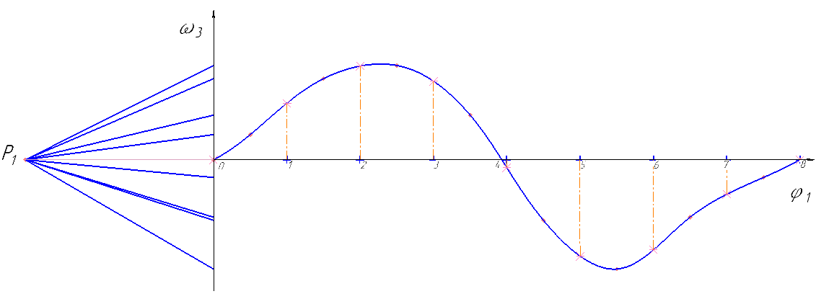
Рисунок 4-Диаграмма скорости точки D.

- пятого звена точки К, в зависимости от угла поворота кривошипа φ₁. (рис 4).
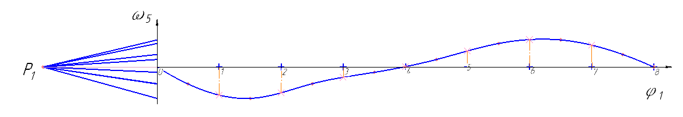
Рисунок 5-Диаграмма скорости точки K.

Аналогично дифференцируя диаграммы скоростей, были получены диаграммы ускорений ε₃ , ε₅ от φ₁ (рис.6, рис.7).
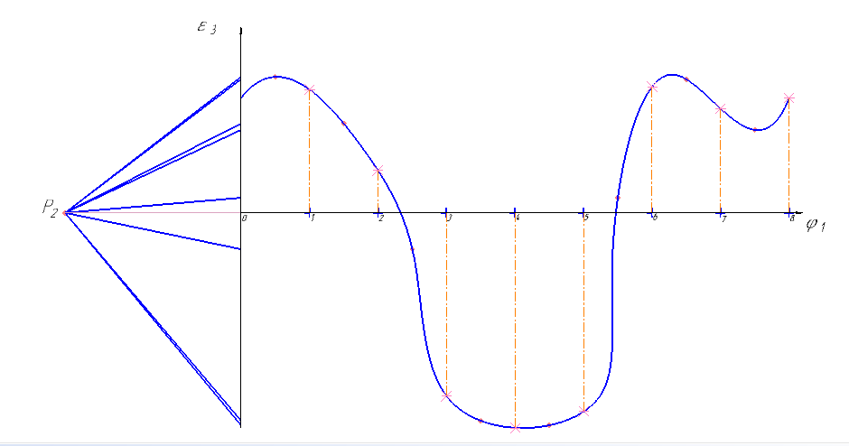

Рисунок 6-Диаграмма ускорения точки D.
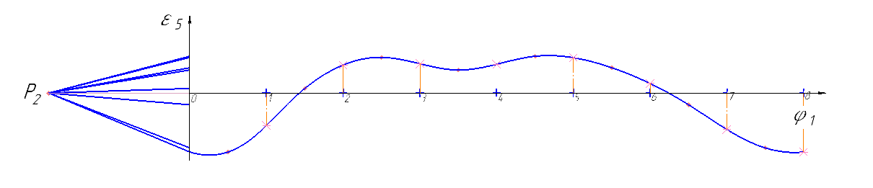
Рисунок 7-Диаграмма ускорений точки K.

Построив диаграммы, и зная частоту вращения кривошипа, найдем числовые значения скоростей и ускорений (точек D и K) станка-качалки.
Расчет масштабных коэффициентов. Для нахождения числовых значений скоростей и ускорений точек подвеса штанг D К необходимо рассчитать масштабные коэффициенты [1]. Определяем масштабные коэффициенты для балансира µ_{Ѱ}, рад/мм.
$$µ_{Ѱ}=Ѱ_{max}/(Ѱ_{max})$$ | (1)
где:$\left(Ѱ_{max}\right)$– максимальная ордината графика углового перемещения балансира;$\left(Ѱ_{max}\right)=65,2 мм.$
$Ѱ_{max}$ – максимальный размах балансира;$Ѱ_{max}=1,018 рад.$

$$µ_{Ѱ}=\frac{1,018}{65,2}=0,015\frac{рад}{мм}.$$

После чего рассчитаем масштабы для диаграмм кинематических параметров балансира. Определяем масштабный коэффициент аналогов угловой скорости:

$$μ_{dѰ/dφ}=\frac{μ_{Ѱ}}{H_{v}∙μ_{φ}}$$ | (2)

где: μ_{Ѱ} – масштабный коэффициент; μ_{Ѱ} = 0,015 рад/мм.
H_{v} – расстояние от начала координат до полюса; H_{v} = 128,39 мм.
μ_{φ} – масштаб угла поворота кривошипа .

$$μ_{φ}=\frac{2π}{L}$$ | (3)

где: L – длина отрезка отображающего полный оборот кривошипа; L = 400 мм.

$$μ_{φ}=\frac{6,28}{400} =0,0157 \frac{рад}{мм}$$

$$μ_{dѰ/dφ}=\frac{0,015}{0,0157 · 128,39}=0.00744 \frac{рад}{мм} .$$

Определяем масштабный коэффициент аналогов углового ускорения:

$$µ_{d^{2}Ѱ/dφ^{2}}=\frac{μ_{dѰ/dφ}}{H_{w}∙μ_{φ}}$$ | (4)

где: μ_{dѰ/dφ} – масштабный коэффициент аналогов угловой скорости; μ_{dѰ/dφ} = 0,00744рад/мм.
H_{w} – расстояние от начала координат до полюса; H_{w} = 128,39 мм.
μ_{φ} =0,0157 рад/мм.

$$µ_{d^{2}Ѱ/dφ^{2}}=\frac{0,00744}{128,39∙0,0157}=0,00369 рад/мм.$$

Находим масштабные коэффициенты времени µ_{t}, скорости толкателя µ_{ω} и ускорения толкателя µ_{ε}.

$$µ_{t}=\frac{μ_{φ}}{ω_{1}}$$ | (5)

где: ω₁=3
$$µ_{t}=\frac{0,0157}{3}=0,00523$$

$$µ_{ω}=\frac{ω_{1}}{µ_{dѰ/dφ}}$$ | (6)

$$µ_{ω}=\frac{3}{0,00744}=0,0223$$

$$µ_{ε}=\frac{ω_{1}^{2}}{µ_{d^{2}Ѱ/dφ^{2}}}$$ | (7)

$$µ_{ε}=\frac{3^{2}}{0,00369}=0,0332$$

Рассчитаем масштабы для диаграмм кинематических параметров балансира KF
Теперь определяем масштабные коэффициенты балансира µ_{Ѱ}, рад/мм. по формуле (1):
где:$\left(Ѱ_{max}\right)$– максимальная ордината графика углового перемещения балансира;$\left(Ѱ_{max}\right)=30,97 мм.$
$Ѱ_{max}$ – максимальный размах балансира;$Ѱ_{max}=0,790 рад.$

$$µ_{Ѱ}=\frac{0,790}{30,97}=0,0255\frac{рад}{мм}.$$
После чего рассчитаем масштабы для диаграмм кинематических параметров балансира. Определяем масштабный коэффициент аналогов угловой скорости по формуле (2):
где: μ_{Ѱ} – масштабный коэффициент; μ_{Ѱ} = 0,025 рад/мм.
H_{v} – расстояние от начала координат до полюса; H_{v} = 91,87 мм.
μ_{φ} =0,0157 рад/мм.

$$μ_{dѰ/dφ}=\frac{0,025}{0,0157 · 91,87}=0.0176 \frac{рад}{мм} .$$
Определяем масштабный коэффициент аналогов углового ускорения по формуле (4):
где: μ_{dѰ/dφ} – масштабный коэффициент аналогов угловой скорости; μ_{dѰ/dφ} = 0,0176 рад/мм.
H_{w} – расстояние от начала координат до полюса; H_{w} = 91,87 мм.
μ_{φ} = 0,0157 рад/мм.

$$µ_{d^{2}Ѱ/dφ^{2}}=\frac{0,0176}{91,87∙0,0157}=0,0122 рад/мм.$$

Находим масштабные коэффициенты времени µ_{t}, скорости толкателя µ_{ω} и ускорения толкателя µ_{ε} по формулам (5,6,7):

$$µ_{t}=\frac{0,0157}{3}=0,00523.$$

$$µ_{ω}=\frac{3}{0,0176}=0,0528.$$

$$µ_{ε}=\frac{3^{2}}{0,0122}=0,1098.$$

Перед определением числовых значений скоростей и ускорений в точке (D и K) подвеса штанг, необходимо вычислить угол поворота кривошипа, при котором силы инерции достигают максимальной величины. Силы инерции будут максимальны в момент когда плунжер насоса и жидкость в насосных трубах будут перемещаться в верх [5, 6] .
Такое положение настанет через T₁ сек.:

$T_{1}=H÷C_{1}$, | (8)

где: H - глубина спуска глубинного насоса; H=1109 м.
C₁ – скорость распространения упругих деформаций в колонне насосных штанг; C₁=5500 м/сек.

$$T_{1}=1109÷5500=0,201 сек.$$

Весь столб нефти начнет двигаться вверх через T₂ сек. т.е. через время распространения давления в колонне нефти:

$T_{2}=H÷C_{2}$, | (9)

где: C₂ – скорость распространения импульса давления в колонне заполненной нефтью; C₂=800 м/сек.

$$T_{2}=1109÷800=1,386 сек.$$

За это время кривошип повернулся на угол:

$φ=ω(T_{1}+T_{2})$, | (10)
и в этой точке силы инерции будут максимальны :

$$ω=\frac{πn}{30} ,$$ | (11)

Где: n – число ходов насоса; n= 3 ходов/мин.

$$ω=\frac{3,14∙3}{30}=0,314 \frac{рад}{сек}.$$

Подставляем получившееся значение ω в формулу (10)

$φ=0,314∙\left(0,201+1,386\right)=0$,49 рад.

Переводим радианы в градусы:

$$φ=\frac{0,49∙360}{6,28}=28,56°$$

Балансир в этой токе будет иметь соответствующее ускорение, которое мы определим по графику (рис.6 )
Аналогично (формулы х–х) рассчитаем угол поворота кривошипа, соответствующий мах силам инерции для точки К.
Глубина спуска глубинного насоса. Для балансира надстройки составляет H=1068 м.
$$T_{1}=1068÷5500=0,194 сек.$$

Рассчитаем время начала движения столба жидкости T₂ сек по формуле (9);

$$T_{2}=1068÷800=1,335 сек.$$

Максимальное значение сил инерции для балансира надстройки будут соответствовать углу поворота кривошипа:
$φ=0,314∙\left(0,194+1,335\right)=0$,48 рад.

Переводим радианы в градусы:

$$φ=\frac{0,48∙360}{6,28}=27,52°$$
Для нахождения центра масс балансиров построены 3D модели (основного рис.8, дополнительный рис.9). Модели построены на основании реально существующих конструкций балансиров станка-качалки, от завода производителя «УралТрансМаш», взятой из каталога ПШГН [7].

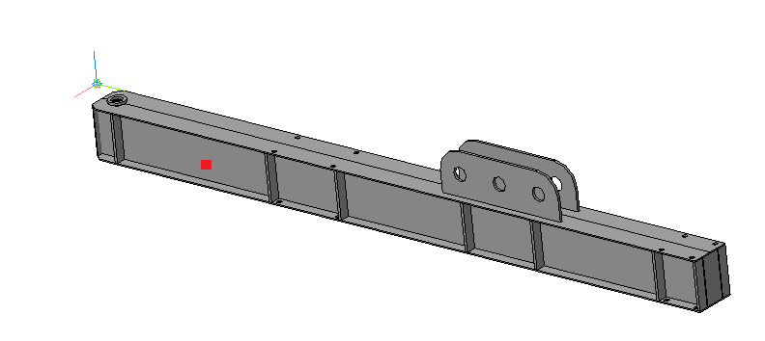

Рисунок 8-3D модель тело балансира основного привода с центром масс.

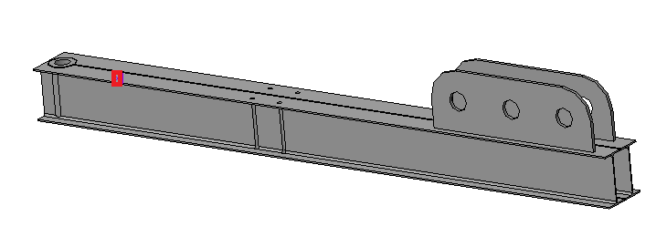
Рисунок 9-3D модель тело балансира дополнительного привода с центром масс.

На рисунке 8,9 показаны центры масс балансиров.
Для силового анализа данного механизма, построим расчетную схему(рис.10), и укажем силы, действующие на звенья механизма в положении соответствующем максимальному значению сил инерции. Определим его по графику рис.6соответствующему углу поворота кривошипа 27,52° .
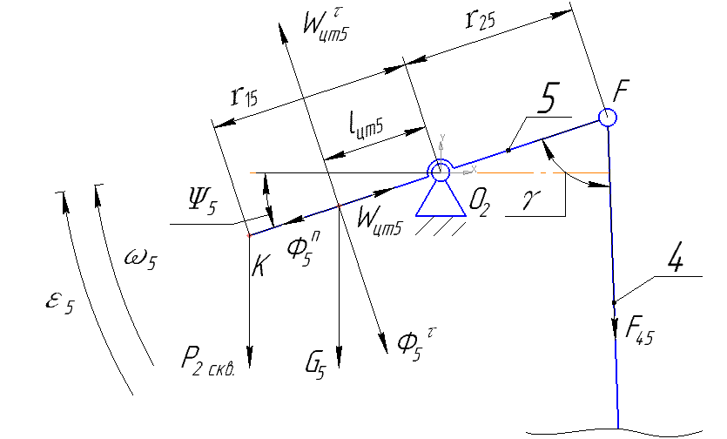
Рисунок 10 – Расчетная схема двуплечего балансира.

Сила P_{2 скв.} – это сила действующая на точку подвеса штанг со стороны насоса, F₄₅ – это сила действующая со стороны шатуна на балансир, G₅ –сила тяжести центра масс балансира. Сила инерции центра масс балансира, направлена противоположно ускорению. Разложим данную силу на две составляющие, и обозначим их $W_{5}^{n}$ и $W_{5}^{τ}$ соответственно.
Для того, чтобы определить неизвестные нам силы, составим уравнение моментов сил, с учетом всех неизвестных. Положительное направление моментов возьмем по часовой стрелке:

$∑_{М}= \underline{{-P}_{2 скв.}}∙r_{15}∙cosѰ_{5}-Ф_{5}^{n}∙l_{{цт}_{5}}-G_{5}∙l_{цт5}∙cosѰ_{5}+\underline{F_{45}}∙r_{25}∙sinγ$=0 | (12)

где: r₂₅ – плечо силы F₄₅; r₁₅ – плечо силы P_{2 скв.}; l_{цт5} – плечо сил $G_{5}$ и $Ф_{5}^{n}$
Плечо силы – это перпендикуляр, отложенный из точки, относительно которой берем момент, на линию действия силы. В нашем случае все плечи откладываем из точки О₂ .
Из данного уравнения выразим и найдем неизвестные :
P_{2 скв.} – сила со стороны насоса, действующая на звено 5. Ее мы можем рассчитать [6]:
$$P_{2 скв.}= P_{ж}+P_{шт}∙b_{ρ}+P_{шт}∙S∙n^{2}÷1440$$  где: S – длина хода штанг; S=1,773 м;  $n$ – число ходов; $n$=3.  Вес жидкости над плунжером: | (13)
$P_{ж}=\frac{π}{4}∙D^{2}∙L∙g∙ρ$,  где: D – диаметр плунжера; D = 32 мм. $≈$0,032 м. | (14)
L – длинна колонны штанг; L = 1068 м.
$ρ$ – удельный вес нефти;$ρ$ = 950 кг/$м^{3}$.

$$P_{ж}=\frac{3,14}{4}∙{0,032}^{2}∙1068∙9,81∙950=7992,645 Н.$$

Коэффициент, учитывающий погружение колонны штанг в жидкость:
$$b_{ρ}=1-\frac{ρ}{ρ_{ст}}$$  где: $ρ_{ст}$ – плотность стали.$ρ_{ст}$ = 7850 кг/$м^{3}.$  $$b_{ρ}=1-\frac{950}{7850}=0,878$$  Вес всей колонны штанг: | (15)
$$P_{шт}=g∙L∙q$$  где:$q$ – вес 1-го погонного метра насосных штанг.$q$=2,42 кг.  $$P_{шт}=9,81∙1068∙2,42=25354,53 кг.$$  $$P_{2 скв.}= 7992,645+25354,53∙0,878+25354,53∙1,773∙3^{2}÷1440=30534,882 Н.$$ | (16)
Выразим из формулы (12) неизвестную силу F₄₅:

$$F_{45}= \frac{P_{2 скв}∙r_{15}∙cosѰ_{5}+Ф_{5}^{n}∙l_{цт5}+G_{5}∙l_{цт5}∙cosѰ_{5}}{r_{25}∙sinγ}$$ | (17)

$$Ф_{5}^{n}=m_{5}∙ε∙μ_{ε}∙l_{цт5}$$ | (18)
$$Ф_{5}^{n}=24,41∙0,109∙1,038∙798,323=2204,169 Н.$$

$$F_{45}=\frac{30534,88∙2∙cos18,14+2204,16∙1,038+798,32∙9,8∙1,038∙cos18,14}{2∙sin73,44}=35496,092 Н.$$

Для определения сил действующи на балансир основного станка качалки составим расчетную схему силовых взаимодействий.
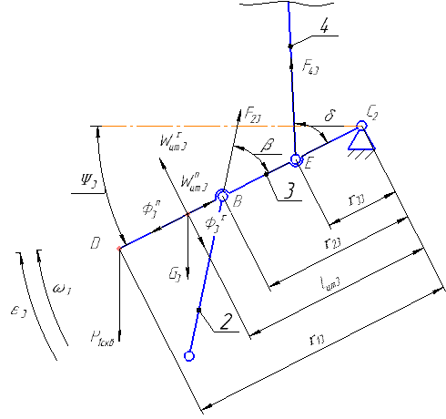
Рисунок 11 – Расчетная схема одноплечего балансира.

Данная расчётная схема, показывает направление приложенных сил в момент при котором силы инерции достигают максимальной величины. Сила P_{1 скв.} – это сила действующая на точку подвеса штанг со стороны насоса, F₄₃ – это сила действующая со стороны дополнительного шатуна на балансир, она будет равна найденной ранее силе F₄₅, F₂₃ – это сила действующая со стороны шатуна, G₃ –сила тяжести центра масс балансира. Сила инерции центра масс балансира, направлена противоположно ускорению. Разложим данную силу на две составляющие, и обозначим их $W_{3}^{n}$ и $W_{3}^{τ}$ соответственно.
Для того, чтобы определить неизвестные нам силы, составим уравнение моментов сил, с учетом всех неизвестных. Положительное направление моментов возьмем по часовой стрелке:
$∑_{М}= \underline{{-P}_{1 скв.}}∙r_{13}∙cosѰ_{3}-Ф_{3}^{τ}∙l_{{цт}_{3}}-G_{3}∙l_{цт3}∙cosѰ_{3}+\underline{F_{23}}∙r_{23}∙sinβ+F_{43}∙r_{33}∙sinδ$=0 | (19)

где: r₂₃ – плечо силы F₂₃ ; r₃₃ – плечо силы F₄₃ ;r₁₃ – плечо силы P_{1 скв.}; l_{цт3} – плечо сил $G_{5}$ и $Ф_{5}^{τ}$.
В данном случае все плечи откладываем из точки С .
Из данного уравнения выразим и найдем неизвестные :
P_{1 скв.} – сила со стороны насоса, действующая на звено 3. Ее мы можем рассчитать.

$$P_{1 скв.}= P_{ж}+P_{шт}∙b_{ρ}+P_{шт}∙S∙n^{2}÷1440$$  где: S – длина хода штанг; S=5,683 м.  $n$ – число ходов;$n$=3.  Вес жидкости над плунжером найдем по формуле (14): | (20)
где: L – длинна колонны штанг; L = 1109 м.
$ρ$ – удельный вес нефти;$ρ$ = 950 кг/$м^{3}$.

$$P_{ж}=\frac{3,14}{4}∙{0,032}^{2}∙1109∙9,81∙950=8307,948 Н.$$

Коэффициент, учитывающий погружение колонны штанг в жидкость рассчитаем по формуле (15):
где: $ρ_{ст}$ – плотность стали.$ρ_{ст}$ = 7850 кг/$м^{3}.$

$$b_{ρ}=1-\frac{950}{7850}=0,878$$
Вес всей колонны штанг рассчитаем по формуле (16):
где:$q$ – вес 1-го погонного метра насосных штанг; $q$=2,42 кг.

$$P_{шт}=9,81∙1109∙2,42=26327,88 кг.$$

$$P_{1 скв.}= 8307,948+26327,88∙0,878+26327,88∙5,683∙3^{2}÷1440=32358,96 Н.$$

Выразим из формулы (19) неизвестную силу F₂₃:

$$F_{23}= \frac{P_{1 скв}∙r_{13}∙cosѰ_{3}-Ф_{3}^{τ}∙l_{цт3}+G_{3}∙l_{цт3}∙cosѰ_{3}-F_{43}∙r_{33}∙sinδ}{r_{23}∙sinβ}$$ | (21)

$$Ф_{3}^{τ}=m_{3}∙ε∙μ_{ε}∙l_{цт3}$$ | (22)
$$Ф_{3}^{τ}=98,74∙0,032∙3,329∙951,190=10004,61 Н.$$

$$F_{23}=\left(32358,96∙5,8∙cos26,54+10004,61∙3,329+951,190∙9,81∙3,329∙cos26,54-35496,092∙1,580∙sin65,42\right)÷3,326∙sin51,17=68699,080 H.$$

Балансир-балка с опорой, на которую действуют поперечные силы в ТПШ и в месте присоединения шатуна. Под действием этих сил балансир подвергается изгибу.

$$\sum{F=P_{1скв}}+F_{23}+F_{34}+R_{C_{2}}=0$$ | (23)
Найдем силу реакцию опоры${ R}_{C_{2}}$и ее направление графически. Раставляем все силы по направлению их действия на балансир в заданном положении. Направление реакции опоры берем произвольно как показано на (рис.12).
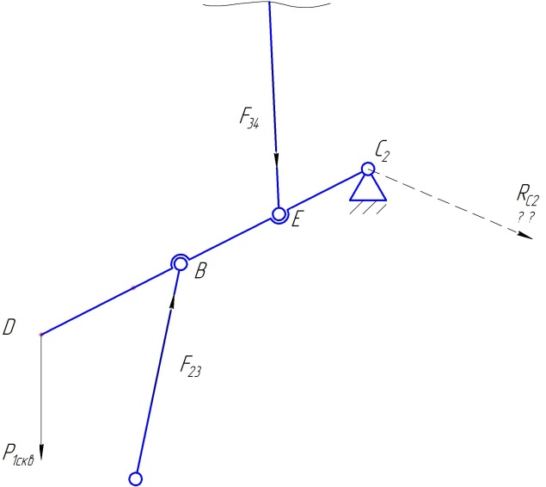
Рисунок 12 – Схема сил действующих на балансир .

Построим графический план сил (рис.13) для определения величины и направления реакции ${ R}_{C_{2}}$.Для построения графика нужно знать вектор силы и его направление.
Вектор силы равен произведению масштаба на силу; (μ_{Ѱ} = 0,015 рад/мм.).

$$\vec{P_{1скв}}=0,015∙32358,96=485,38 мм.$$
$$\vec{F_{23}}=0,015∙68699,08=1030,48 мм.$$
$$\vec{F_{34}}=0,015∙35496,09=532,44 мм.$$

Строим произвольно полюс P и от него откладываем вектор$\vec{{ P}_{1скв}}$ .От конца вектора $\vec{P_{1скв}}$ откладываем вектор $\vec{F_{23}}$, аналогично откладываем вектор $\vec{F_{34}}$. Соединяем конец вектора $\vec{F_{34}}$ с полюсом и получаем вектор $\vec{R_{С2}}$
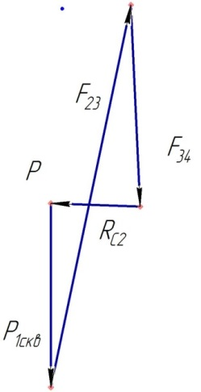.
Рисунок 13 – План сил.

Зная длину вектора можно найти силу реакции опоры, она будет равна: длину вектора поделить на масштаб.

$R_{C2}=235,44/0,015=156996 Н$.

Заключение.
Силовой анализ станка-качалки для одновременно раздельной эксплуатации двух пластов, проведенный в настоящей работе наглядно показал законы движения выходного звена и его характерных точек, позволил рассчитать основные силы, действующие на балансиры станка-качалки двойного действия. Полученные данные позволят в дальнейшем рассчитать шатуны основного и дополнительного привода, а также балансир основного станка, дополнительно нагруженный балансиром надстройки, приводящей в действие насос второго пласта, на прочность. Полученные данные позволят произвести уравновешивание рассматриваемого станка-качалки двойного действия.

Список используемых источников:

- Киреев, С.О. Курсовое проектирование по теории механизмов и машин: учеб пособие/ Киреев С.О., Корчагина М.В., Никишенко С.Л. – Ростов н/Д: Издательский центр ДГТУ, 2015 – 107 с.
- Левитская, О.Н., Левитский, Н.И. Курс теории механизмов и машин / Н.И. Левитский, О.Н. Левитская. – Киев : Выща шк., 1985. – 279 с.
- Заявка на пол. мод №2018114561/20(022815) от.19.04.2018 Привод скважинных штанговых насосов двойного действия.
- Артоболевский И.И. Теория механизмов и машин: Учеб. Для втузов. – 4-е изд., перераб. и доп. – М.:Наука. Гл. ред. физ.-мат. лит., 1988 – 640 с.
- Костин И. Нефтяные машины и оборудование: примеры расчетов/(перевод с румынского инж. А.С.Владиславлева).Под ред.доц. А.А.Нагорного– Москва ,1963,-360 с.
- Молчанов,А.Г.,Чичиров,Л.Г. Нефтегазопромысловые машины и механизмы / А.Г. Чичиров. – М. : Недра, 1976,-340 с.
7. Информационный портал. [Электронный ресурс]. - Режим доступа: http://промкаталог.рф/PublicDocuments/1206612.pdf (дата обращения: 26.02.2018).

